(Alle aufgerufen am 25.04.2023.)

Interpretieren Sie die folgende Karikatur.
https://www.toonsup.com/de/cartoon/cartoon-von-stefan-bayer-greenwashing.html

Beschreiben: Szene Stadtplatz, 5 Leute – Vier ganz in grün gekleidet, eine Dame in einem blauen Outfit mit einer Jeans, Kiosk mit der Vogue und Greta auf dem Cover, eine Dame in grün macht sich über die Dame in blau lustig und sagt „Stonewashed ist ja sowas von out! Greenwashed ist jetzt angesagt!“ Unter der Karikatur steht: „Dank Greta und Vogue hat die Modeindustrie endlich verstanden!“
Deuten: Da Gretas nachhaltiger Look nun im Trend ist, kleiden sich die meisten Leute wie sie. Allerdings verstehen sie den Begriff „greenwashed“ vollkommen falsch und verstehen darunter farblich grüne (und alternativ wirkende) Kleidung. „Stonewashed“ bezieht sich auf den Look der Jeans der Dame und wird „greenwashed“ gegenübergestellt, obwohl es sich um völlig verschiedene Begriffe handelt.
Beurteilen: Die meisten Konsumenten lassen sich von Trends lenken und von Marketing manipulieren, was dazu führt, dass sie Dinge vollkommen falsch verstehen. Greenwashing hat natürlich nichts mit Nachhaltigkeit zu tun, für was Greta Thunberg steht.

Beschreiben und beurteilen Sie folgendes Foto.

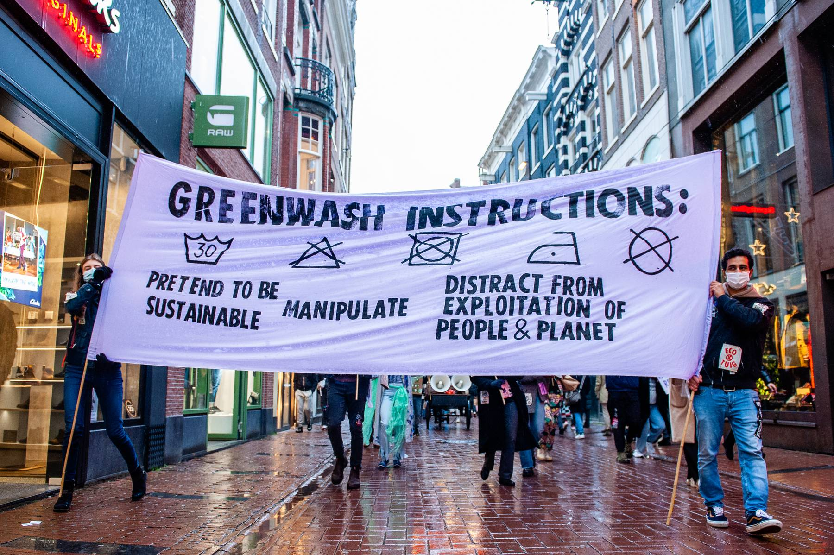

Environmental activists protest against greenwashing in Amsterdam in 2021. (Ana Fernandez/SOPA Images/LightRocket via Getty Images)

https://www.textilwirtschaft.de/themen-specials/greenwashing

Beschreibung: Man sieht ein Foto einer Demonstration in Amsterdam gegen Greenwashing. Im Vordergrund sieht man zwei Personen, die ein großes Plakat tragen, auf dem eine Anleitung zum „Greenwashing“ ist. Laut des Plakats betreibt man Greenwashing indem man so tut, als ob man nachhaltig wäre, seine Kunden manipuliert und von der Ausbeutung der Menschen und des Planeten ablenkt.
Beurteilung: Individuelle Meinung

Weitere Transferfragen: (individuelle Lösungen)

Beurteilen Sie wie Sie sich fühlen, wenn ein Unternehmen sie mithilfe einer Greenwashing Kampagne bewusst getäuscht hat.

Beeinflusst dies ihre Meinung über das Unternehmen?

Diskutieren Sie, inwiefern Greenwashing Ihre Konsumentscheidungen beeinflusst.

